Kính thưa quí bạn
Hôm nay xin gởi các bạn một chuyện đời thường và hai chuyện trên trời
1. Một bằng hữu hỏi thời gian lưu trử tthịt cá trong tầng đá của tủ lạnh là bao lâu.
2. Các thuyết âm mưu 'chemtrail' không có căn cứ dẫn đến luật được đề xuất tại các tiểu bang Hoa Kỳ
3. Các nhà toán học đang tiến gần hơn đến việc dịch một 'ngôn ngữ ngoài trái đất'
4. Giải đáo câu đố đời thừơng về trứng gà sản xuất ở Âu Châu khác trứng sản xuất tại Mỹ ra sao.
5. Góc đố vui và lời giải khá dài
HCD 10-Jun-2025
Nếu các bạn không thấy hình chỉ thấy cái khung trống không hình, thì nên dọc Microsoft Word attached.

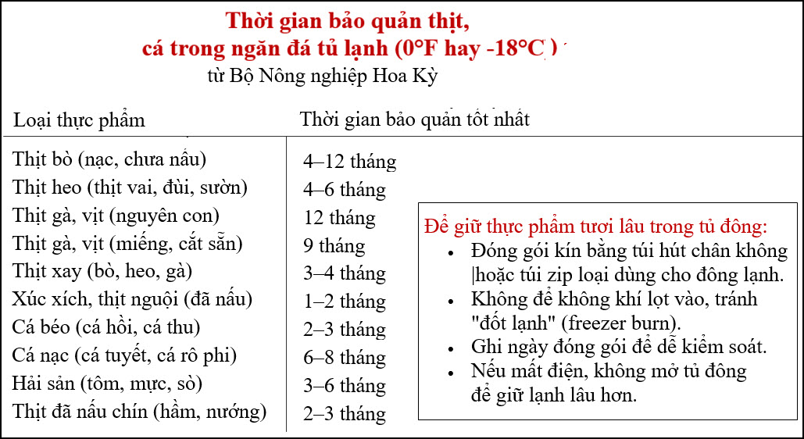
Ghi chú: Tầng rau của tủ lạnh có nhiệt độ trung bình từ 3–7°C (37–45°F) không phải là nơi lý tưởng để bảo quản thịt cá tươi sống lâu dài, vì nhiệt độ này không đủ lạnh để ngăn chặn vi khuẩn phát triển nhanh. Thời gian bảo quản ước tính cho thịt cá tươi sống nếu đặt ở ngăn mát hoặc tầng rau chỉ giới hạn từ 2 ngày trở lại, nếu đã bấu chín thì để được 3 tới 4 ngày.
-----===<o0o>===-----
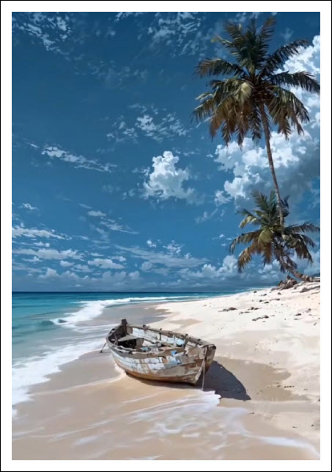

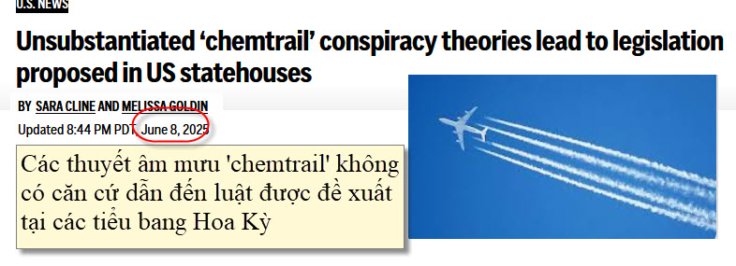
Nguồn tin và chi tiết: https://apnews.com/article/chemtrail-louisiana-ban-conspiracy-e7562efe0251588978153cef30034e63?utm_source=flipboard&utm_content=other
HCD Tóm tắt bài báo
Các thuyết âm mưu 'chemtrail' không có căn cứ dẫn đến luật được đề xuất tại các tiểu bang Hoa Kỳ

Các dự luật được đề xuất tại nhiều bang của Mỹ, bao gồm Louisiana, liên quan đến thuyết âm mưu về “chemtrails” – giả thuyết rằng các vệt trắng do máy bay để lại trên bầu trời là hóa chất được phun để ảnh hưởng đến thời tiết hoặc kiểm soát con người. Dù không có bằng chứng khoa học xác nhận những tuyên bố này, các chính trị gia vẫn thúc đẩy các dự luật nhằm cấm hoạt động bị nghi ngờ này. Các chuyên gia cảnh báo rằng việc đưa các thuyết âm mưu chưa được chứng minh vào chính sách công có thể gây ảnh hưởng tiêu cực đến tiến trình dân chủ và làm xao nhãng các vấn đề thực sự cần được giải quyết.

Các nhà khoa học xác định rằng các vệt trắng này thực ra là contrails – hơi nước ngưng tụ từ khí thải của động cơ máy bay, không gây nguy hại cho sức khỏe. Trong khi đó, một số hoạt động thực tế như "cloud seeding" (gieo mây) để thúc đẩy mưa cũng bị nhầm lẫn với thuyết âm mưu về chemtrails.

HCD: Đặt ra chuyện càng khó tin thì lại được nhiều người tin. TiTok và YouTube là “vua” đặt chuyện láo. Các bạn trẻ Việt Nam vì muốn được chữ like càng nói dóc “kinh hồn”. Không riêng chi bạn trẻ, thấy người có tuổi cũng “lên” bày bậy đủ điều. Ai không suy xét kỷ tin theo có khi đoản mạng,
-----===<o0o>===-----

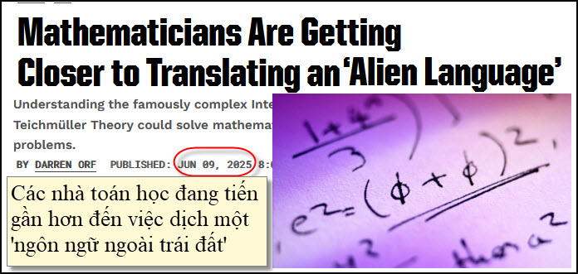
Nguồn tin và chi tiết: https://www.popularmechanics.com/science/math/a64984787/iut-alien-language/?utm_source=flipboard&utm_content=popularmechanics/magazine/Science!
HCD Tóm tắt bài báo
Các nhà toán học đang tiến gần hơn đến việc dịch một 'ngôn ngữ ngoài trái đất'
Lý thuyết Teichmüller Liên vũ trụ (IUT) là một lý thuyết toán học cực kỳ phức tạp do nhà toán học Nhật Bản Shinichi Mochizuki đề xuất vào năm 2012. Nó được ví như một “ngôn ngữ ngoài hành tinh” vì sự trừu tượng và khó hiểu của nó. Chỉ một số ít nhà toán học trên thế giới có thể hiểu được phần nhỏ của lý thuyết này. Gần đây, Zhou Zhongpeng, một cựu nghiên cứu sinh tiến sĩ và nhân viên công nghệ, đã đạt được tiến bộ quan trọng trong việc giải mã IUT. Anh đã gửi công trình nghiên cứu của mình cho Mochizuki và Ivan Fesenko, một trong số ít người hiểu về IUT. Sau đó, anh được mời đến làm việc tại Đại học Westlake ở Trung Quốc. Nếu giới toán học có thể thực sự hiểu IUT, lý thuyết này có thể giúp giải quyết những bài toán hóc búa như giả thuyết ABC và Định lý cuối cùng của Fermat một cách hiệu quả hơn.
HCD: Chuyện nầy khó quá, dành tặng cho các bạn giỏi toán.
-----===<o0o>===-----

From: Nhac Tran <nhac. tranee. fr>
Sent: Sunday, June 8, 2025 1:59 CH
To: huy01 7@ il.com; ban-van-tho-chinhtri@googlegroups.com
Subject: Re: [BanVTCT] FW: Tin thu hoi trung ga, tin malware Badbox 2.0 lan tràn. nanh san xuat tai hoa ky, goc do vui va loi giai
Xin bổ túc thêm vài dòng :
Trứng gà không có trống (dưới đây gọi là cồ) có thể được xem như là đồ phế thải mà con gà mái phải đẩy ra ngoài trước khi có quá nhiều trứng ở trong bụng nó tương tự như phân của nó.Trứng tích lũy quá nhiều có thể làm nó chết hay bị bệnh. Bởi vậy, trứng gà này tương tự như lông nó rụng mà người nuôi phải quét dọn hàng ngày.
Le 08/06/2025 à 22:16, Nhac Tran a écrit :
( trích - >)
"2. Người tu đạo Phật ăn chay trường thì uống sữa, nhưng tôi không biết là có ăn trứng hay không. Nhắc quí bạn Phật tử là trứng gà Mỹ bán trong các siêu thị không có cồ.(Nếu anh Trần Việt Long thấy câu đố nầy xin giải thích giúp bà con mình)." (< - hết trích)
Trứng gà nói chung có hai loại :
- Trứng gà có trứng bởi con gà trống nghĩa là trứng có thể được gà mái ấp ủ để nở thành gà baby. Hầu như loại trứng gà này không còn bán trên thị trường. Muốn ăn trứng gà này thì phải đi mua ở nơi nuôi lẫn lộn gà mái và gà trống nhưng giá rất đắt đỏ.
- Trứng gà do gà mái sinh ra mà không cần có gà trống. Nó được nuôi trong chuồng quanh năm. Những con gà mái loại này đẻ trứng hầu như không ngừng. Giá bán trứng cũng rẻ bởi phẩm chất kém, thường có quá nhiều lòng trắng hơn bình thường và lòng đỏ thì nhỏ.
Vì trứng gà sinh ra không bởi con gà trống (con đực) cho nên trứng gà không thể nở thành gà con. Bởi lẽ không có sự sát sinh, người tu đạo Phật có thể tiêu thụ, ăn trứng gà này theo tôi nghĩ.
TNN
HCD: Cám ơn anh
Thưa các bạn ở email trước tôi có cấu đố vui là trứng gà sản xuát ở Pháp khác với sản xuất ở Mỹ ra sao ? Đó là lý do Âu châu không cho nhập cảng trứng gà Mỹ và ngược lại Tôi để chữ màu den từ đây.
Thưa khác nhau chánh yếu thế nầy :
1. Sản xuất
MỸ: Trứng phải được rửa sạch và khử trùng trước khi bán ra để loại bỏ lớp biểu bì bảo vệ tự nhiên, giúp ngăn chặn vi khuẩn xâm nhập vào trứng. Do đó, trứng phải được làm lạnh ngay trước khi bán.
Châu Âu (EU): Không được phép rửa đối với trứng dùng để bán lẻ. Trứng vẫn giữ được lớp biểu bì tự nhiên (nở hoa), giúp bảo vệ. Do đó, trứng thường được giữ ở nhiệt độ thường.
2. Lưu trữ
MỸ: Trứng luôn được giữ lạnh từ trang trại đến siêu thị và đến nhà. Theo yêu cầu của các quy tắc của FDA do nguy cơ nhiễm khuẩn salmonella.
Châu Âu: Trứng được bán không trong tủ lạnh trong các cửa hàng. Người tiêu thụ có thể làm lạnh tại nhà, nhưng nó không bắt buộc về
mặt pháp lý.
---
Anh Nhạc nói trứng gà có cồ khác phẩm chất cao hon trứng không có cồ. Tôi không thấy chi khác, ngày xưa trứng gà trong nước (luôn có cồ), qua Mỹ ăn trứng không có cồ thấy ngon dở không khác nhau.
Lại đố câu khác : Trứng gà màu vỏ nâu có khác trứng gà màu vỏ trắng về phẩm chất không ?
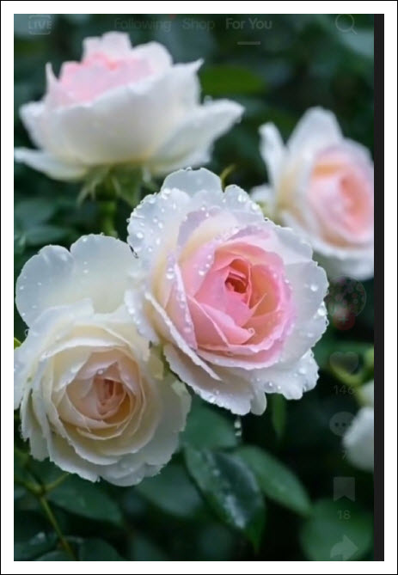
-----===<o0o>===-----
De : Hoai Vu <hoai.hvu@ >
Envoyé : dimanche 8 juin 2025 06:18
À : HCD G. <huy017@ >; vinh.trang @
Objet : Câu đố của anh Tráng
........
Tiện thể xin gửi quý anh một câu đố mới
Anh A hơn em B 5 tuổi. Tích số của ước số chung lớn nhất và bội số chung nhỏ nhất của tuổi của A và B là 5250. Tìm tuổi của A và B.
Kính quý anh,
Hoài
-----===<o0o>===-----
From: vinh.trang @ any .com <vinh.trang @ any .com>
Sent: Wednesday, June 4, 2025 4:04 SA
To: huy017 @ any .com
Subject: RE: [quanvenduong] Giac mo Dia Dang sap thanh, goc do vui hom nay rat ly thu
04/06/25
Kính Anh Đẳng,
Nếu có thể, xin Anh Đẳng cho đăng trên QVĐ, câu đố của Anh Rân, năm 2017, để các Thành Viên QVĐ suy nghĩ cho dzui.
Cám ơn Anh Đẳng nhiều.
An Lành.
Kính,
VT.
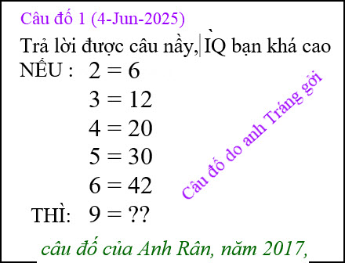
Theo một vị TS Toán, quốc tịch Mỹ gốc Việt, câu đố trên đã có khoảng 3 hay 4 ngàn năm nay. Nay người ta lấy lại đố nhau ở trêng Mạng Internet. Năm 2017 đã có « 308 742 lượt người tham gia, và phần lớn câu trả lời là 90 ». Thật thế, tôi lên Google (năm nay tháng 06/2025), trong 3 trang đầu tìm được 5 link và cả 5 link đều cho đáp số là 90 cả. (Google cho 2=6 ; 3=12 ; 4=20 ; 5=30 ; 6=42 ; 9= ?).
Theo vị TS nói trên, đáp số không phải là 90. Vậy theo Quý Vị đáp số là bao nhiêu ?
Tôi xin mạn phép góp vài chú ý sau :
1) Ta thấy các con số 2 ; 3 ; 4 ; 5 ; 6 ; và không thấy có 2 con số 7 ; 8, mà từ 6 nhảy lên 9.
2) Sau con số 9 = ??. Có 2 dấu ?.
Kính,
VT.
HCD: Cám ơn anh Tráng, các bạn giải đáp thử xem tôi bí xị 3 ngày nay, chỏ thấy đáp số là 90
-----===<o0o>===-----
From: vinh.trang@ wa.fr
Date: 6/6/25 2:53 PM (GMT-08:00)
To: huy017@gmail.com
Subject: RE: [quanvenduong] Thuoc tieu duong co hai cho mat, ca o nam California chua ky sinh trung, Ong Bill Gate bo thi gan hết tài san, goc do vui va loi giai.doc
3g30 Pháp
Kính Anh Đẳng,
Tôi mới xem Tennis : Djokovic đấu với Sinner, nên trả lời hơi chậm. Xin lỗi Anh Đẳng.
Lời giải là của Anh Rân, còn tôi tìm cũng không ra. Tôi có viết mấy số với taille lớn, để đoán có phải là ý của Anh Rân không ?
Kính chúc An Lành.
Kính,
VT.
Kính thưa Quý Vị,
Đây là lời giải của vị TS. Toán, như đã nói đến, khi xin đăng câu đố trên QVĐ, chứ không phải của tôi. Tôi cũng « Bí Xị ».
Lời giải :
Trong những con số : 2 ; 3 ; 4 ; 5 ; 6 ; 9, ta lấy những con số không phải là số nguyên-tố (nombre premier), trừ con số 2, ta có 2 ; 4 ; 6 ; 9.
Ta lấy những số nguyên-tố gần 4 con số trên nhất : Với số 2 là 3 {2 ; (3)} ; với số 4 là 3 và 5 {4 ; (3; 5} ;với số 6 là 5 và 7 {6 ; {5 ; 7}; với số 9 là 7 và 11 {9 ; (7 ; 11}. Ta có :
2 x 3 = 6 ----à2 = 6
4 x 3 = 12 ---à 3 = 12
4 x 5 = 20 ---à 4 = 20
6 x 5 = 30 ---à 5 = 30
6 x 7 = 42 ---à 6 = 42
9 x 7 = 63 ---à 9 = 63hay
9 x 11 = 99 -à 9 = 99.
(Hình chụp lại hờ các con số trên, e chuyển email đi sẽ thay đởi size chữ)
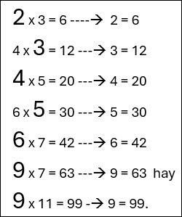
Vì trong câu đố 9 = ??. 2 dấu ? có thể có nghĩa là có 2 đáp số là 63 và 99.
Không có 2 con số 7 và 8 trong câu đố, vì nó sẽ lấn cấn lắm, con số 63 sẽ nằm giữa 2 con số 56 và 88.
Như vậy, chúng ta thấy Tiền Nhân của chúng ta biết những số nguyên-tố đã lâu lắm rồi, cả hàng ngàn năm trước. Ít nhất là những con số : 2; 3; 5; 7; 11; 13; 17; 19; 23; 29; 31; 37; 41; … ; 97; … , như khúc xương hóa đá Ishango có niên đại khoảng 20 000 năm tuổi, trên khúc xương đó có cho những con số nguyên tố : 19; 17; 13; 11. Cọng 4 con số nầy lại, ta được 60. … (Xem Wikipedia).
Theo tôi, có thể thêm con số 1 : 1 = 2; 2 = 6; 3 = 12; 4 = 20; 5 = 30; 6 = 42; 9 = 63 hay 9 = 99.
Kính,
VT.
HCD: Cám ơn anh Tráng
-----===<o0o>===-----
From: Bong <bquymui@r m .com>
Date: 6/6/25 4:26 PM (GMT-08:00)
To: huy017@ .com
Subject: Re: Thuoc tieu duong co hai cho mat, ca o nam California chua ky sinh trung, Ong Bill Gate bo thi gan hết tài san, goc do vui va loi giai
0x1=0
1x2=2
2x3=6
3x4=12
4x5=20
5x6=30
6x7=42
7x8=56
8x9=72
9x0=00
Sent from my iPad
HCD: Cám ơn Bác sĩ Mùi Quí Bổng
Hay quá vậy mà tôi nghĩ hoài không ra.
-----===<o0o>===-----

From: Hoai Vu <hoai.hvu@ om>
Date: 6/7/25 9:18 PM (GMT-08:00)
To: "HCD G." <huy017@ >, vinh.trang @ w oo .fr
Subject: Câu đố của anh Tráng
Kính thưa anh Đẳng và anh Tráng,
Em đi chơi xa tuần trước, tuần này về nhà thì đủ thứ chuyện, hôm nay mới rảnh tay một chút nên muốn bàn thêm về câu đố của anh Tráng. Theo em thì có vô số cách trả lời câu đố này, không có cách nào đúng hoặc cách nào sai.Đầu bài không rõ rệt nên có nhiều cách suy diễn khác nhau. Theo em thì chúng ta nên viết lại đầu bài cho rõ ràng như sau:
f là một hàm số đi qua 5 điểm sau đây
f(2) = 6,f(3) = 12,f(4) = 20,f(5) = 30,f(6) = 42.
Tìm f(9).
Suy luận:Đầu bài hoàn toàn không áp đặt thêm một điều kiện (constraint) nào trên hàm số f.Có vô số cách kiến tạo f sao cho f đi qua 5 điểm trong đầu bài. Một thí dụ là hàm số sau đây

Chúng ta có thể dùng calculator để kiểm chứng là hàm số f đi qua 5 điểm trong đầu bài, vàf(9) = 94. Đáp số này cũng chỉ có 2 chữ số, hợp lệ với đầu bài (9 = ??)
Mặt khác, chúng ta cũng có thể chọn hàm sốf(x) = x(x+1). Hàm số này cũng đi qua 5 điểm trong đầu bài, nhưngf(9) = 90. Đây là đáp số mà hầu hết quý vị trên QVĐ chọn. Ngoài ra chúng ta cũng có thể chọn đáp số của BS Mùi Quý Bổng, cũng hợp lệ như thường!
Đáp số của vị TS mà anh Tráng nêu ra cũng hợp lệ, duy chỉ có điều số 2 trên nguyên tắc cũng là một số nguyên tố nên bài giải phải có một ngoại lệ cho con số 2. Kể ra cách giải thích này, theo ý em, tuy hơi gượng gạo (vì lấn cấn số nguyên tố 2) nhưng cũng gọi là hợp lệ.
Kết luận: Đây là một bài toán giải trí, không có đáp số độc nhất và cũng không có đáp số sai, hoàn toàn tùy thuộc vào cách mình diễn giải. Thậm chí nếu gặp câu trả lời "f(9) = 15" thì cũng phải nhận là có lý. Nếu hỏi "Tại sao lại 15?" thì câu trả lời là "Tại sao lại không thể là 15 được?Đầu bài không cho thêm một điều kiện nào trên hàm số f thì tôi muốn chọn là 15, ai cấm?"
Tiện thể xin gửi quý anh một câu đố mới
Anh A hơn em B 5 tuổi. Tích số của ước số chung lớn nhất và bội số chung nhỏ nhất của tuổi của A và B là 5250. Tìm tuổi của A và B.
Kính quý anh,
Hoài
-----===<o0o>===-----
From: <vinh.trang@w o .fr>
On Sun, Jun 8, 2025 at 6:30 AM
Anh A hơn em B 5 tuổi. Tích số của ước số chung lớn nhất và bội số chung nhỏ nhất của tuổi của A và B là 5250. Tìm tuổi của A và B.

Kính Anh Đẳng, Anh Hoài,
Xin giải câu đố của Anh Hoài :
5250 = 2 x 3 x 53 x 7. Vậy ppcm(x ; x-5) và pgcd(x ; x-5) phải nằm trong những con số : 2x3x53x7.
Tôi tìm tra 75 và 70, vì 75 = 3 x 52 và 70 = 2 x 5 x 7. 3x5² và 2x5x7 là những con số nằm trong nhóm 2x3x53x7.
ppcm(75; 70) = 1050; và pgcd(75; 70) = 5. ppcm(75; 70) x pgcd(75; 70) = 1050 x 5 = 5250.
Và tuổi của A là 75 và tuổi của B là 70. Không biết có đúng không ?
Tôi phải xuống xem chung kết Tennis Roland Garros.
An Lành.
Kính,
VT.
-----===<o0o>===-----
De : Hoai Vu <hoai.hvu@g ail.c m>
Envoyé : dimanche 8 juin 2025 19:11
À : vinh.trang @ .fr
Cc : HCD G. <huy017@ .c om>
Objet : Re: Câu đố của anh Tráng

Kính thưa quý anh,
Đáp số A = 75 và B = 70 đúng lắm rồi. Cám ơn anh Tráng.

Kính,
Hoài
-----===<o0o>===-----
De : Hoai Vu <hoai.hvu@ l.c m>
Envoyé : lundi 9 juin 2025 04:17
À : vinh.trang @w .fr
Cc : HCD G. <huy017 @ l.com>
Objet : Re: Câu đố của anh Tráng

Kính thưa anh Tráng,

Đó là ký hiệu thông dụng, em đã hiểu rõ, cám ơn anh. Em xin nói thêm một chút về bài toán 2 = 6, ... Phần lớn chúng nhìn thấy ngay f(x) = x(x+1) là đáp số:

2x3 = 6
3x4 = 12
4x5 = 20
5x6 = 30
6x7 = 42
...
9x10 = 90

Tuy nhiên đây không phải là đáp số duy nhất. Chúng ta có thể chọn
f(x) = x(x+1) + a (x-2) (x-3) (x-4) (x-5) (x-6), a là một thông số bất kỳ
Nếu thay thế x = {2,3,4,5,6} vào hàm số f bên trên thì phần bên phải của vế bên phải bằng zero, do đó không ảnh hưởng gì đến f(2), f(3), .., f(6). Chọn những giá trị của a khác nhau thì ta có những đáp số khác nhau cho f(9). Thí dụ nếu a = 0 thì đáp số là f(9) = 90. Thế nhưng nếu chọn a = 1/630 thì ra đáp số f(9) = 94. Hoặc nếu chọn a = 1/2520 thì f(9) = 91, vân vân

Do đó em nghĩ bài toán không nhất thiết phải có một đáp số duy nhất. Đáp số của ông Rân lại là một cách suy nghĩ hoàn toàn khác, cũng có những đáp số hợp lý.

Kính,
Hoài
-----===<o0o>===-----
From: vinh.trang @ doo.fr
Date: 6/9/25 2:23 AM (GMT-08:00)
To: 'Hoai Vu' <hoai.hvu @ .com>
Cc: "'HCD G.'" <huy017 @ .com>
Subject: RE: Câu đố của anh Tráng

09/06/25 , lúc 11g15 Pháp.

Kính Anh Đẳng và Anh Hoài,

Câu chuyện là lỗi của tôi, tôi diễn giải không rõ ràng ý của Anh Rân. Anh Rân có viết một cuốn sách Toán nhan đề là « Toán Học Bình Dân », ở dưới có phụ thêm, với một dòng chữ nhỏ hơn nhiều « & những công trinh tiếp nối », in năm 2017. Trong sách, phần đầu nói đến những bài Toán xưa như « Trăm Trâu, Trăm Cỏ » và câu đố xưa « 2 = 6; 3 = 12; …» (Theo Anh Rân, câu đố nầy đã xưa lắm rồi, chứ không phải do Anh Rân đặt ra (Anh Rân nói thế chứ không nói đến tài liệu cho rằng câu đố đó đã xưa lắm), bây giờ người ta lấy lại đem lên Internet để đố nhau).

Cũng vì trong dịp nói về nền « Văn Minh Lúa-Nước » của Tổ Tiên của chúng ta, nên Anh Rân hỏi các bạn đọc (cuốn sách của Anh Rân), nếu đáp số không phải là 90, thì đáp số là bao nhiêu ?. Còn 2 dấu ??, theo Anh Rân nghĩ là có thể có 2 đáp số đều đúng cả. Anh Rân nhận thấy trong đề của câu đố có những số nguyên tố như 2; 3; 5; 7; và nhận thấy rằng (tuy rằng số 2 là một nguyen tố) : số nguyên tố 3 là gần với số 2 và số 4 nhất, các số nguyên tố 3 và 5 gần với số 4 nhất, các số nguyên tố 5 và 7 gần với số 6 nhất, nên Anh Rân nghĩ rằng người xưa đã biết những số nguyên tố, nên người xưa đem câu đố đó, để đố với nhau cho vui. (Không có 2 con số 7 và 8 trong câu đố trên).

Chuyện là như thế, nhưng khi tôi nhờ Anh Đẳng cho đăng trên QVĐ, thì tôi nói, nếu không phải là 90 thì đáp số là bao nhiêu.
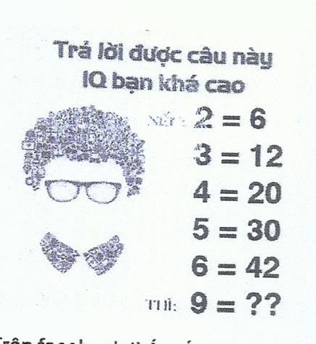

Kính chúc An Lành.
Kính,
VT.
HCD: Cám ơn quí anh/ Chắc phải đọc tói lui hồi lâu mới thấy ra.
-----===<o0o>===-----
From: Tien Do <tien.do51 @g l.com>
Date: 6/9/25 12:55 AM (GMT-08:00)
To: huy017 @ .com
Subject: Re: [quanvenduong] Chi Ly My Hanh hoi bai cua Đai Ky Nguyen noi ve dau mo đung khong, HCD nói ve dau mo nen an nen tranh, goc đo vui va loi giai

Chào anh Đẳng,
Câu trả lời của tôi cho câu đố 1 (4-Jun-2025)
2+2^2 = 6
3+3^2 = 12
4+4^2 = 20
5+5^2 = 30
6+6^2 = 42
7+7^2 = 56
8+8^2 = 72
9+9^2 = 90
.................
The pattern is n+n^2

Thân chào anh
Tiến Đỗ

HCD: Cám ơn anh Tiến
-----===<o0o>===-----

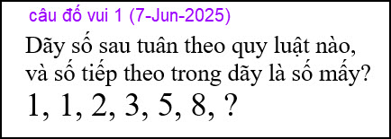

From: Hoai Vu <hoai.hvu@ >
Date: 6/7/25 9:58 PM (GMT-08:00)
To: "HCD G." <huy017@ com>
Subject: Lời giải câu đố

Kính thưa anh Đẳng,
Chuỗi số trên có đặc tính là bất cứ số nào cũng là tổng số của hai số ngay trước nó. Thí dụ 1 + 1 = 2,1 + 2 = 3,2 + 3 = 5, 3 + 5 = 8. Những con số tiếp theo là 5 + 8 = 13, 8 + 13 = 21, ...Chuỗi số này được gọi là chuỗi số Fibonacci. Điểm thú vị là chuỗi số này được các nhà thực vật học quan sát thấy trong thiên nhiên rất nhiều. Nói thí dụ nhiều loại hoa có số cánh hoa nằm trong chuỗi Fibonacci. Nhiều loại cây khi mọc nhánh thì số nhánh cũng theo chuỗi Fibonacci. Còn rất nhiều thí dụ khác trong thực vật học.
Kính anh,
Hoài

HCD: Cám ơn anh Hoài. Chuyện loài cây mọc theo chuỗi Fibonacci tôi mới biết

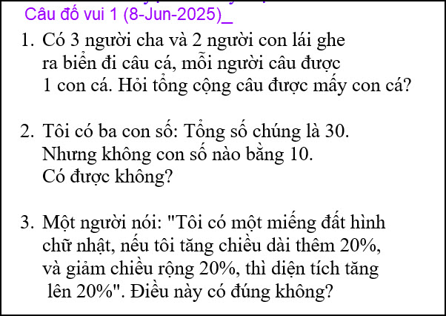

From: nang huynh <nlehuynh@ o.com>
Date: 6/8/25 5:55 PM (GMT-08:00)
To: dang chieu huynh <huy017@
Subject: Giải đáp các câu đố

Câu đố của anh Hoài:
A: 75 tuổi; B: 70 tuổi.
Kiểm chứng: phân tích thành số nguyên tố:
75 = 3×5^2
70 = 2×5×7
Bội số chung nhỏ nhất (BCN) = 2×3×5^2×7= 6×25×7=1050
Ước số chung lớn nhất (UCL) = 5
BCN × UCL = 1050×5 = 5250
Cách tìm: phân tích thành số nguyên tố: 5250 = 2×3×5^3×7.
Nhận xét: UCL = 5. BCN= 5250/5 = 1050 =2×3×5^2×7.
Hai số phải là bội số của 5 và một số là bội số của 7
Từ đó tìm được 2 số 75 và.70 . May mà anh Hoài đố về tuổi nên chỉ để ý đến số nhỏ hơn 100 !

Câu 1:
1: chưa nghĩ ra tại sao hai con mà tới ba cha ?( chắc có mẹo ) HCD: Tôi sơ ý đánh sai câu đố
2: Được. Thí dụ : Tôi có ba con số: 2; 8; 20. Tổng số là 30; và chúng đều khác 10.
3: Không đúng. Giải thịch:
xy = S
1.2x * 0.8y = 1.2S ?
0.96xy = 1.2xy ?
Điều này chỉ đúng nếu x =0 hay y=0 !

Câm ơn Anh, chúc Anh mạnh khỏe.
Năng
HCD: Cám ơn anh Năng
-----===<o0o>===-----
From: an cao <an4648@yahoo.com u>
Date: 6/8/25 6:29 PM (GMT-08:00)
To: huy017@
Subject: Re: [quanvenduong] Chi Ly My Hanh hoi bai cua Đai Ky Nguyen noi ve dau mo đung khong, HCD nói ve dau mo nen an nen tranh, goc đo vui va loi giai

Kính thầy,
Câu đố của anh "vinh.trang@ wa .fr", liên quan đến những con số 2 ; 3 ; 4 ; 5 ; 6 ; 9, khi tôi đọc lời giải của thầy Hoài thì tôi hiểu được [hàm số f(x) = x(x+1)]. Còn “kể ra cách giải thích …nếu gặp câu trả lời "f(9) = 15" thì cũng phải nhận là có lý. Nếu hỏi "Tại sao lại 15?" thì câu trả lời là "Tại sao lại không thể là 15 được?”...Ý kiến của riêng tôi “Con gì biết đi mà ai cũng nói nó không biết đi thì nó là con bò, như vậy là có lý. Còn nói “con tương cận của con gà là con chó bởi vì chúng có cùng chung người chủ là tôi thì có hợp lý không?”
Tôi xin góp ý với các câu đố vui 1(8-Jun-2025)
Câu 1: Không thể nào có 3 người cha và 2 người con, chỉ có thể có 2 người cha và 2 người con (ông, cha, con) tổng cộng là 3 người.
Câu: 8+11+11
Câu 3: Không đúng (bởi vì diện tích bị giảm)
Gọi chiều dài là D và chiều rộng là R thì diện tích là DxR
Do đó: 1.2Dx0.8R=0.96 (diện tích nầy chỉ có 96% của diện tích lúc chưa tăng và giảm) 58,
Kính,
An Cao
HCD: Cám ơn anh An Cao
-----===<o0o>===-----
Những câu đố hôm nay khá dễ, mời các bạn tham gia giải thử

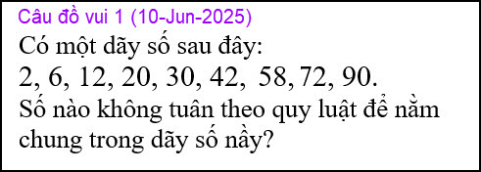

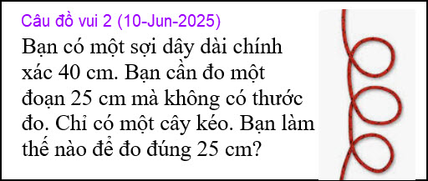 bàn

